بسمی تعالی

ویژه هفته پژوهش

معاونت پژوهش مدرسه علمیه حضرت زینب(س)- شهرستان امیدیه – پاییز1398

علت نامگذاری 25آذر به روز پژوهش

پس از پیروزی شکوهمند انقلاب اسلامی، به منظور گسترش فرهنگ «پژوهش» درجامعه وارج نهادن به مقام شامخ «پژوهشگران»، ‪۲۵‬ آذر از سوی «شورای فرهنگ عمومی» کشور به نام «روز پژوهش» نامگذاری شد. وزارت «علوم، تحقیقات و فناوری» نیز از سال ‪ ۱۳۷۹‬چهارمین هفته آذر ماه را به نام هفته پژوهش نامگذاری کرد.   
  
علت نامگذاری چنین روزی این است که در این روز، مردم با اهمیت پژوهش، نقش، جایگاه و تأثیر آن در اداره سازمان‌ها، اداره کشور و جامعه و بهبود وضع زندگی شهروندان آشنایی بیشتری پیدا کنند و از زاویه‌ای دیگر در جریان کارکرد مؤسسات، سازمان‌ها و مجموعه‌هایی که ماهیت وظایفشان، پژوهشی است قرار گیرند. این روز هم چنین فرصتی است تا مردم و دوستداران علم و پژوهش با یکدیگر به تعامل بپردازند و مردم بیشتر در جریان فعالیت‌های پژوهشی انجام شده در بخش‌های گوناگون کشور قرار گیرند.

تعریف پژوهش

پژوهش، به معنای عام، بررسی یا کاوشی سخت کوشانه و به معنای خاص، تحقیق و تجربه‌ای جامع با هدف‌ کشف واقعیت‌های نو و تفسیر درست این واقعیت‌ها، تجدید نظر در نتیجه‌گیری‌ها، نظریه‌ها و قوانین پذیرفته شده در پرتو واقعیت‌های کشف شده و به کارگیری عملی نتیجه‌گیری‌ها، نظریه‌ها و قوانین جدید است. در معنایی دیگر، پژوهش فرایند رسیدن به راه حل‌های قابل اطمینان از طریق گردآوری، تحلیل و تفسیرداده‌ها به گونه‌ای برنامه‌ریزی شده و نظام‌منداست.



گزیده ای از بیانات رهبری در باره علم و پژوهش

* دستيابي به قله‌هاي رفيع علم و رسيدن به جايگاه اولي علم جهان آرماني تحقيق‌يافتني است
* مشکلات موجود کشور با تکيه بر علم و پژوهش قابل حل است
* تحقيق علمي فقط به معناي فراگيري و تقليد نيست؛ تحقيق ضد تقليد است.
* رسانه مي‌تواند در نهضت توليد علم، فکر و انديشه در زمينه‌هاي مختلف نقش ايفاد کند
* توليد علم و تحقيقات، حيات آينده کشور است.
* توليد علم در کشور با پشتوانه تحقيق و پژوهش جدّي گرفته شود.
* پيشرفت علمي بدون تحقيق امکان ندارد؛ امروز جوان‌هاي ما ميل به تحقيق دارند.
* فضاي عمومي کشور بايد فضاي ترويج، توليد، گسترش علم، تحقيق و پرورش عالم و محقق باشد.

**منبع:**

تبیان و <http://www.iribresearch.ir> https://www.aftabir.com

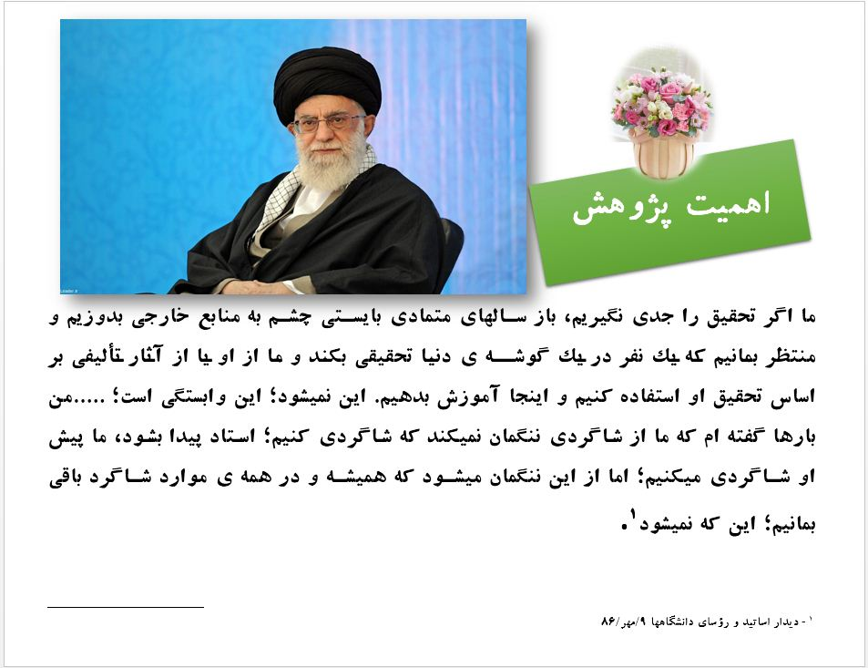

**اهمیت وضرورت پژوهش درچیست؟**

نوع وسطح فعالیت های پژوهشی یکی ازشاخص های اصلی توسعه وپیشرفت محسوب می شود. موفقیت درتمام فعالیت های مربوط به توسعه صنایع،کشاورزی،خدمات وغیره به نحوی به گسترش فعالیت های پژوهشی بستگی دارد. درواقع پژوهش یکی ازمحورهای مهمی است که ضامن پیشرفت وتوسعه پایداردر هرکشور به شمار می آید. اگر پژوهشی صورت نگیرد دانش بشری افزایش نخواهد یافت و دچارسکون و رکود خواهد شد. بدون انجام پژوهش امورآموزشی نیز از پویایی ونشاط لازم نیزبرخوردار نخواهد بود. همه آن چه که به عنوان پیشرفت علوم دراعصار مختلف تاریخ می شناسیم حاصل تلاش افرادی است که درکارخود رویکردی پژوهشی داشته اند وذهن پرسشگرشان همواره محرکی برای فعالیت های پژوهشی آنان بوده است.

